ООО «Телеконтроль»
Редакция
1.4
Распределенная система сбора, обработки и отображения телеметрической информации ОИУК "Телеконтроль". Версия 1.4
Руководство пользователя
Краснодар
2010

ОИУК «Телеконтроль». версия 1.4
Руководство пользователя
© ООО «Телеконтроль»
350072, г. Краснодар, • ул. Солнечная, 10
Телефон/факс +7 861 2742359 • e-mail: telecontrol@mail.ru

ОГЛАВЛЕНИЕ
1 Назначение 3
1.1 Состав ОИУК «Телеконтроль» 3
1.2 ПО необходимое для работы ОИУК «Телеконтроль» 3
1.3 Установка ОИУК «Телеконтроль» 3
1.4 Запуск программы 4
2 Описание интерфейса ОИУК «Телеконтроль» 4
2.1 Верхняя часть окна программы. 4
2.1.1 Главное меню 4
2.1.2 Панель быстрых кнопок 9
2.2 Основное окно программы 10
2.2.1 Функциональные окна 11
2.2.2 Вкладки 16
2.3 Всплывающие окна 26
2.3.1 Телеуправление 26
2.3.2 Ручной ввод 27
2.3.3 Уставки 28
2.3.4 Создание серии объектов 29
2.3.5 Создание сервисных объектов 29
3 Дорасчет 30
4 Пример создания проекта в ОИУК «Телеконтроль» 31
Настройка Брандмауэра Windows 35

Назначение
Оперативный информационно-управляющий комплекс (ОИУК) «Телеконтроль» - (далее – ОИУК) предназначен для выполнения задач оперативно-диспетчерского управления объектами электроэнергетики.
Основными функциями ОИУК являются:
- сбор и представление информации в требуемых конечному пользователю формах;
- выдача управляющих команд на контролируемое оборудование;
- архивирование телеинформации и выдача архивных сведений в удобных формах.
ОИУК реализует эти функции множеством способов. Возможности
- одновременная работа нескольких пользователей без использования COM/DCOM и необходимости администрирования последней;
- отображение данных на графиках, в таблицах и на мнемосхемах Modus;
- произвольная многооконная разметка экрана;
- поддержка протоколов МЭК-104 и МЭК-101 (МЭК-101 в режиме «прослушки»);
- инверсия, масштабирование и задание контролируемых уставок;
- ручной ввод значений объектов;
- ведение архивов данных и системных событий;
- дорасчетные объекты;
- резервирование объектов;
- телеуправление;
- команды принудительного опроса устройства и синхронизации времени;
- наблюдение за работой устройства с любого компьютера;
- изменение конфигурации в любой момент без перезапуска сервера и клиентов.

Состав ОИУК «Телеконтроль»
Система ОИУК состоит из следующих составляющих:
1. серверной (server.exe)
2. клиентской (client.exe)

ПО необходимое для работы ОИУК «Телеконтроль»
1. Windows XP с установленным пакетом обновления Service Pack 2
2. Modus ActiveXeme версии 5.10.
3. Графический редактор Modus (другие компоненты не требуются).

Установка ОИУК «Телеконтроль»
1. Скопировать Server.exe из архива workplace.zip в отдельную папку на серверном компьютере и запустить. При этом в каталоге сервера будет создана первичная база данных. Если включен брандмауэр Windows или какая либо другая программа, ограничивающая доступ, необходимо разрешить входящие соединения TCP/IP на порт 2000. Описание настройки брандмауэра смотрите в приложении.
2. Скопировать Client.exe в отдельную папку на клиентском компьютере и запустить. Рядом с этим файлом создать папку public для хранения в ней .sde схем.

Запуск программы
Для входа в систему ввести имя root, пароль оставить пустым. Если сервер установлен на другом компьютере, ввести его имя (адрес) в поле Сервер.
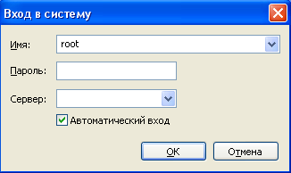
При установленном флаге Автоматический вход – программа запомнит текущие настройки имени пользователя, пароля и сервера и будет заходить без показа окна «Вход в систему». Для отключения этого режима надо запустить программу с зажатой клавишей Ctrl,

Описание интерфейса ОИУК «Телеконтроль»

Верхняя часть окна программы.
В верхней части окна располагаются Главное меню и Панель быстрых кнопок.

Главное меню
Главное меню имеет вид:
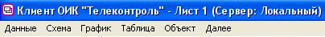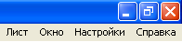

Данные (только для администратора)
Данные – при щелчке на определенную позицию откроется вкладка в основном окне с таблицей данных и параметров c возможностью их редактирования. (Доступно только для администратора)
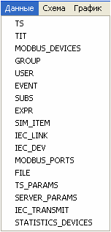
TS – настройки по всем каналам ТС
TIT – настройки по всем каналам ТИТ
MODBUS_DEVICES – данные об устройствах MODBUS.
GROUP – данные по Группам в окне Объекты
USER – данные по пользователям и их правах
EVENT – данные по поступившим событиям
SUBS – подсистемы
EXPR – дорасчеты
SIM_ITEM – настройки имитационных сигналов
IEC_LINK – данные об используемых протоколах
IEC_DEV – данные о подключенных устройствах
MODBUS_PORTS – данные о портах MODBUS.
FILE – Список общих файлов на сервере
TS_PARAMS – данные о форматах параметров ТС
SERVER_PARAMS – параметры сервера
IEC_TRANSMIT – ретрансляция МЭК
STATISTICS_DEVICES – статистические устройства

Схема
Схема – здесь содержатся подключаемые мнемосхемы Модус (файлы формата sde). Для добавления схемы в меню их надо положить в папку public рядом с файлом client.exe. При перезапуске программы они появятся в меню Схема. Подробнее о мнемосхемах в пункте 2.2.2.5.
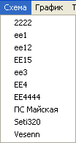
Пример мнемосхемы можно посмотреть ниже.
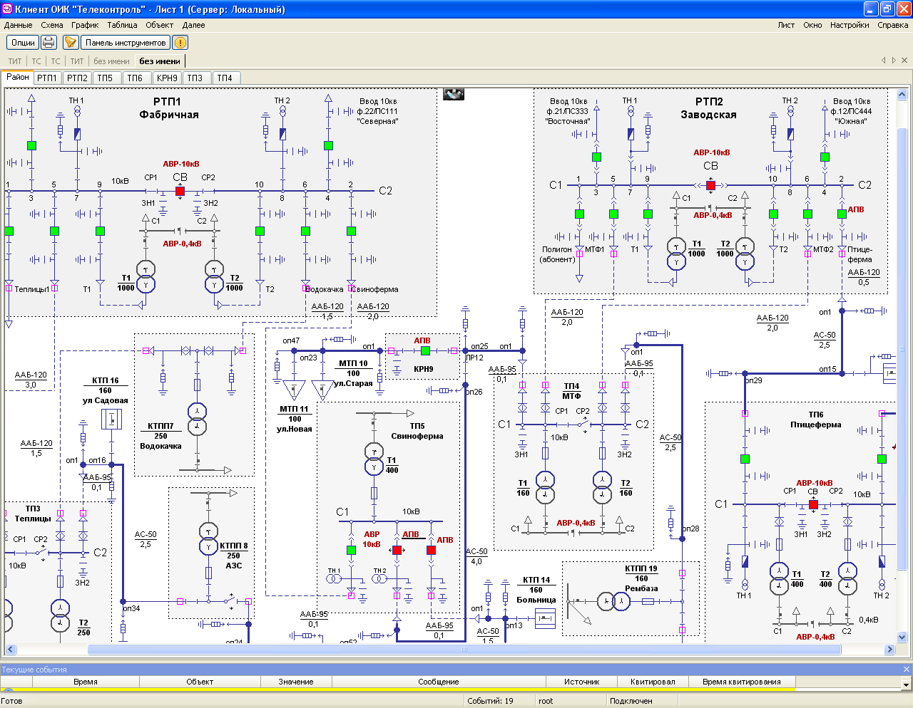

График
График – при нажатии на «Новый» можно создать график выделенного объекта. Подробнее о графиках в пункте 2.2.2.1.
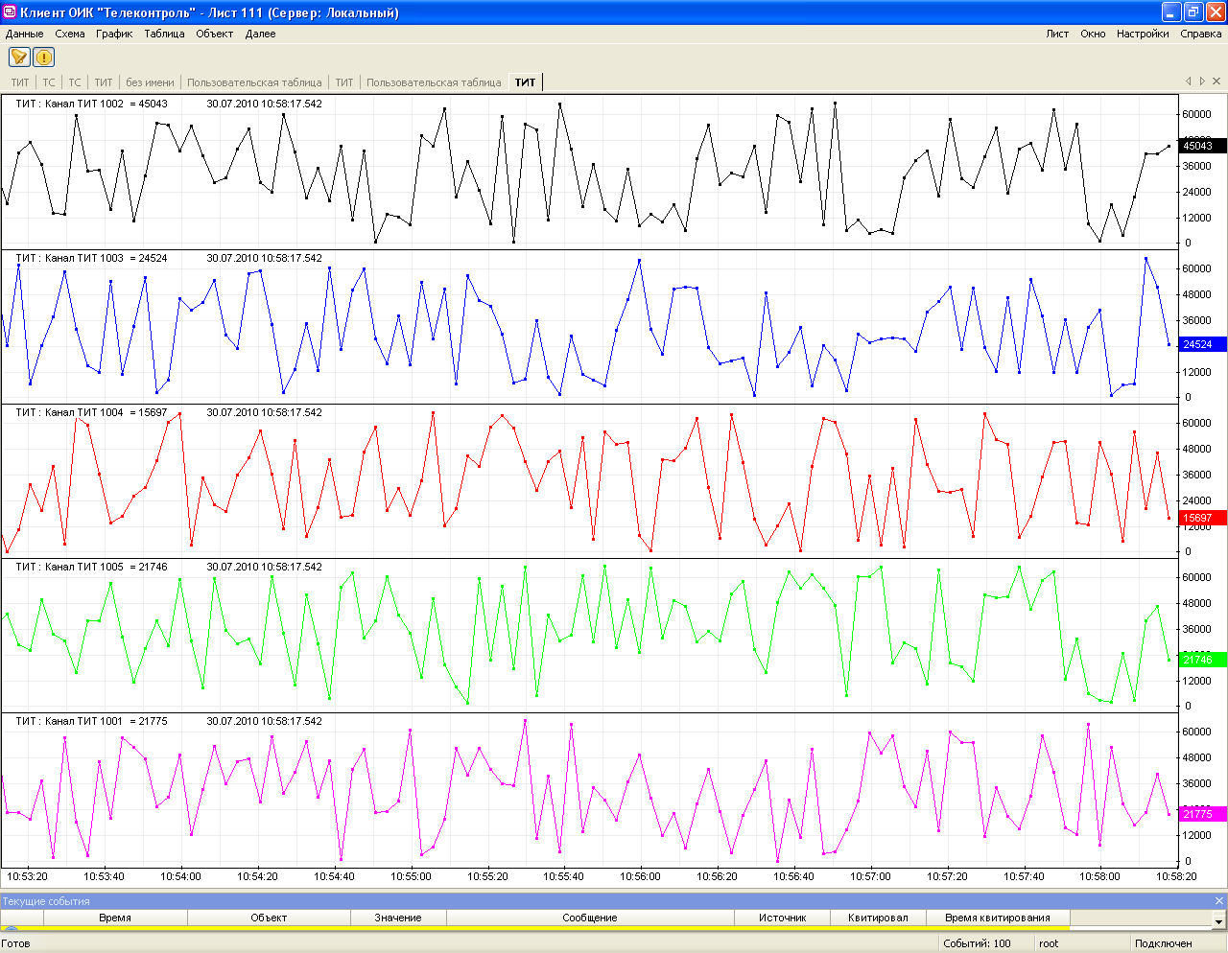

Таблица
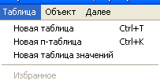
Меню Таблица – содержит позиции
Новая таблица – создает новую таблицу (быстрый вызов по нажатию Ctrl+T).
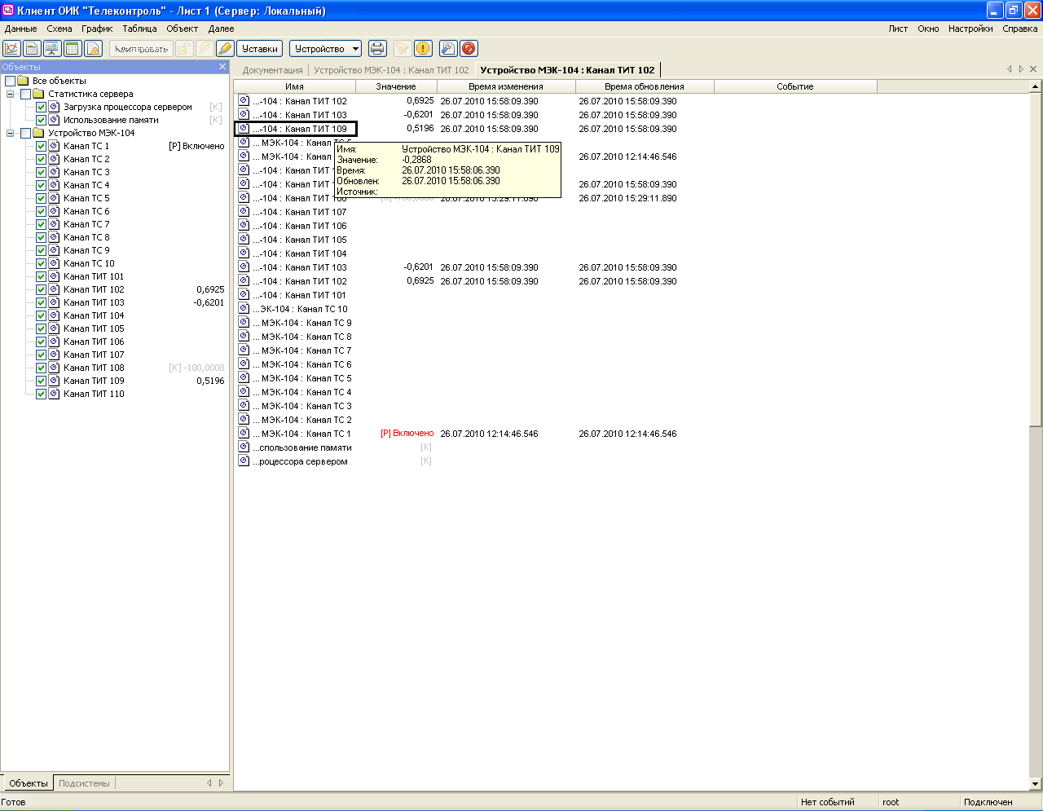
Новая п-таблица – создает пользовательскую таблицу (Ctrl+К).
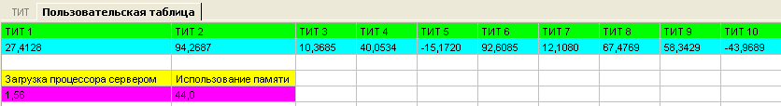
Новая таблица значений – создает таблицу текущих значений объекта.
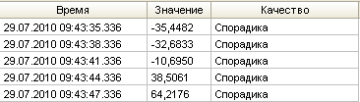

Объект
Объект – показывает меню для выбранного объекта (копия контекстного меню).
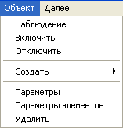

Далее
Далее – содержит пункты:
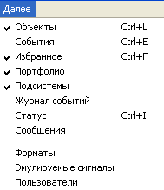
Объекты – создает окно объекты содержащее устройства МЭК и статистику сервера (Ctrl+L).
События – открывает область отображения событий (Ctrl+Е).
Избранное – создает окно избранное (Ctrl+F).
Портфолио – создает окно портфолио.
Подсистемы – создает окно подсистемы.
Журнал событий – создает вкладку история событий за день.
Статус – создает окно статус (Ctrl+I).
Сообщения – открывает окно системных сообщений программы.
Форматы – открывает вкладку с форматами.
Эмулируемые сигналы – открывает вкладку с эмулируемыми сигналами
Пользователи – открывает вкладку со списком пользователей.

Лист
Лист – меню позволяет создавать Новый, Удалить, Переименовать и переключаться между листами. Лист нужен для быстрого переключения между раскладками окон.
Разные раскладки окон.
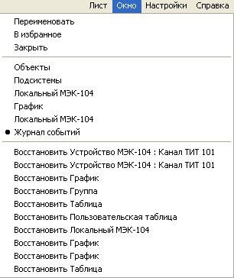
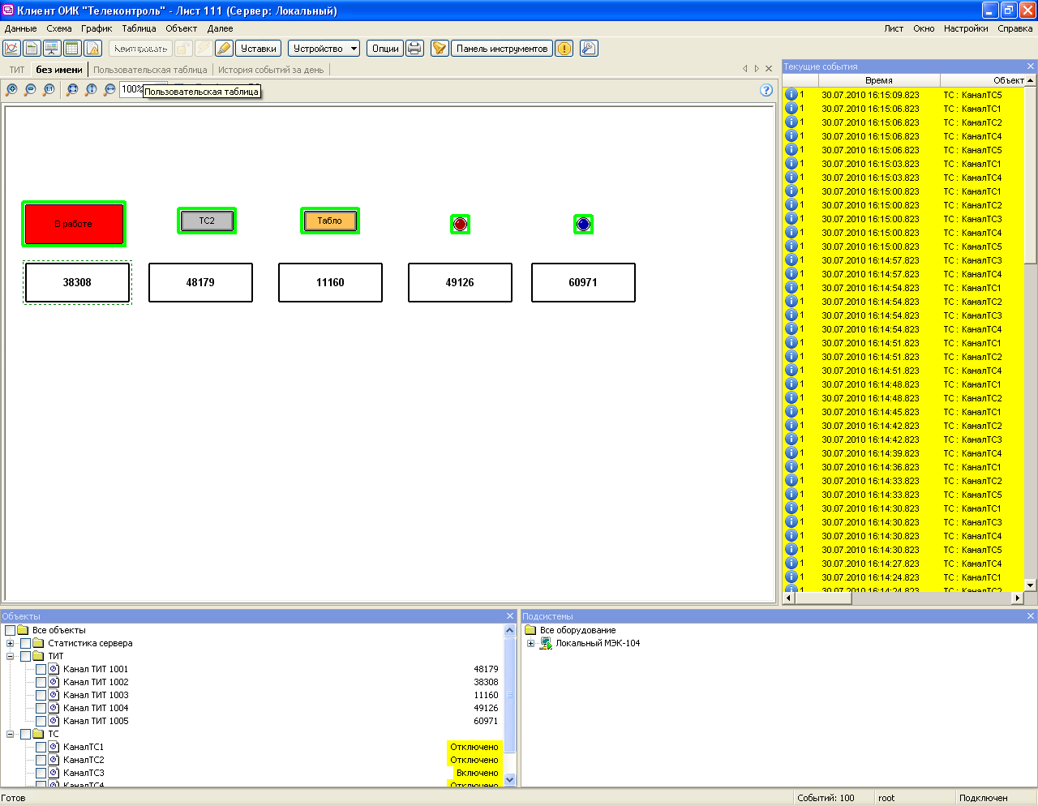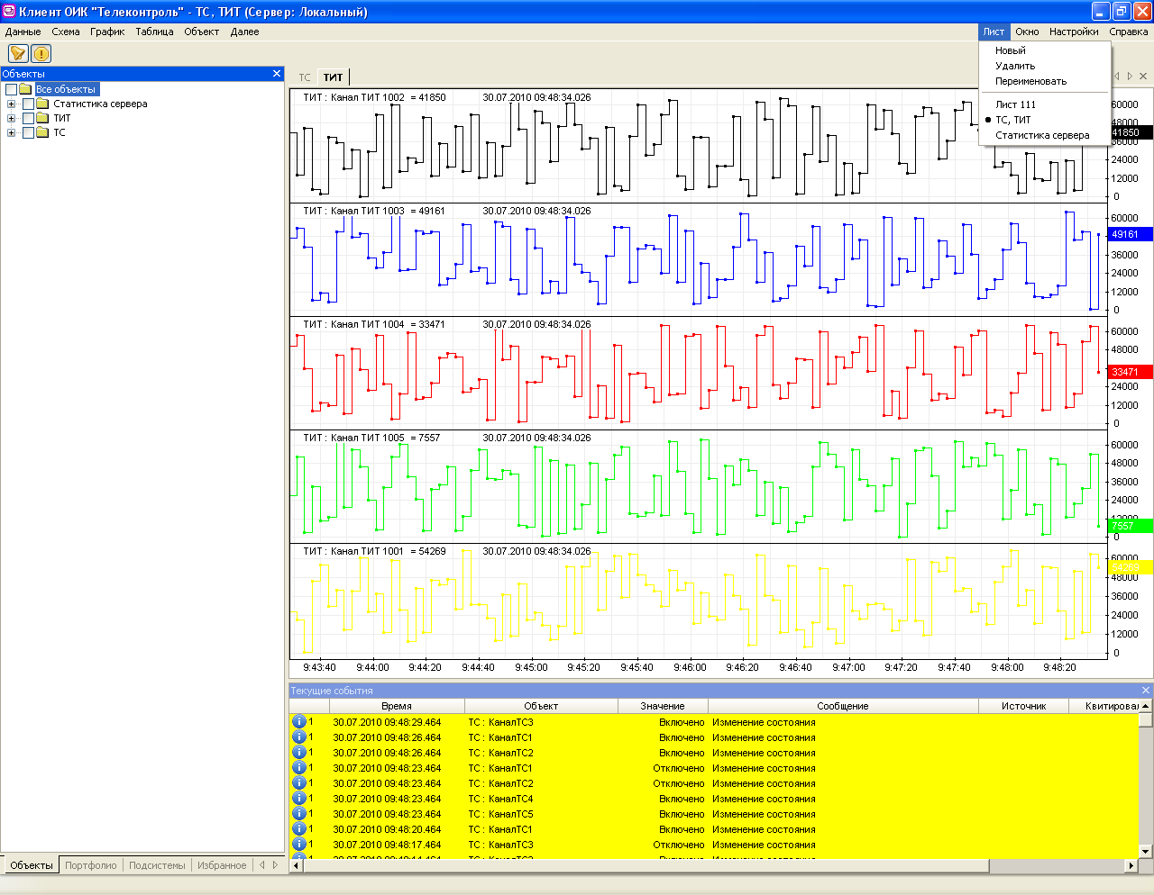

Окно
Окно – содержит следующие группы команд.
1. Работа с выбранными вкладками.
Переименовать – позволяет переименовывать текущую вкладку.
В избранное – позволяет добавить текущую вкладку в избранное.
Закрыть – закрывает вкладку или окно.
2. Отображение текущих открытых окон и вкладок, и переключение между ними.
3. Восстановление 10 недавно закрытых вкладок

Настройки
Настройки – содержит следующие пункты
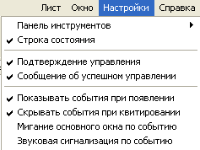
Панель инструментов – меню позволяющее менять расположение панели инструментов или скрыть её.
Строка состояния – вкл/выкл строку состояния.
Подтверждение управления – вкл/выкл подтверждения.
Сообщение об успешном управлении - вкл/выкл вывод события об успехе.
Показывать события при появлении - вкл/выкл показ событий.
Скрывать события при квитировании - вкл/выкл скрытие событий.
Мигание основного окна по событию - вкл/выкл мигание окна.
Звуковая сигнализация по событию - вкл/выкл звуковую сигнализацию (проигрывает системный звук "exclamation" пока есть неквитированные события).

Справка
Справка – содержит пункт Документация, который открывает документацию на программу.

Панель быстрых кнопок
В зависимости от выделенного объекта панель быстрых кнопок меняет своё содержание. При наведении на кнопку указателя мыши – появится подсказка.
Рассмотрим кнопки подробнее:
- График. Создает пустой график или график выделенного объекта.
- Данные. Создает вкладку с таблицей значений по выбранному объекту.
- Схема. Открывает мнемосхему выделенного объекта, если она к нему привязана.
- Таблица. Создает таблицу по одному или нескольким выделенным объектам.
- События. Открывает вкладку с событиями выбранного объекта или всех вместе.
- Снять блокировку. Снимает ручную блокировку значения введенного вручную.
- Телеуправление. Телеуправление выбранным объектом.
- Ручной ввод. Позволяет вручную установить значение выбранному объекту.
- Квитировать все. Позволяет квитировать все поступившие события.
- Панель событий. Открывает панель событий внизу основного окна.
- Параметры. Открывает вкладку параметры выбранного объекта.
- Удалить. Удаляет выбранный объект.
- Печать. Печать выбранной таблицы с данными или событиями.
- Задает уставки для выбранного объекта.
- Позволяет выполнить определенные процедуры для выбранного устройства.
- Позволяет создать определенный объект для выбранной группы.
- Открывает вкладку с параметрами элементов выбранной группы.
- Квитирует выбранное событие.
- Ретрансляция МЭК.
- Экспортирует выбранную таблицу в Excel.
- Устанавливает минимальный порог важности для вывода событий.
- Установка периода времени показа событий.
- Установка периода времени вывода данных.

Основное окно программы
Основное окно программы разделено на области, в которые могут произвольно перетаскиваться окна (произвольная многооконная разметка экрана). Любое окно или вкладка может быть откреплено от основного окна простым перетягиванием его за заголовок или двойным щелчком. В заголовке окна отображается информация о названии Листа и о расположение сервера.
В статусной строке отображается количество неквитированных событий, имя пользователя и состояние подключения.

Функциональные окна
Окна Объекты, Подсистемы, Избранное, Портфолио, Статус, Текущие события. Эти окна могут открываться из меню Далее и располагаются в основном окне. Могут перетаскиваться (за заголовок) и группироваться друг с другом.
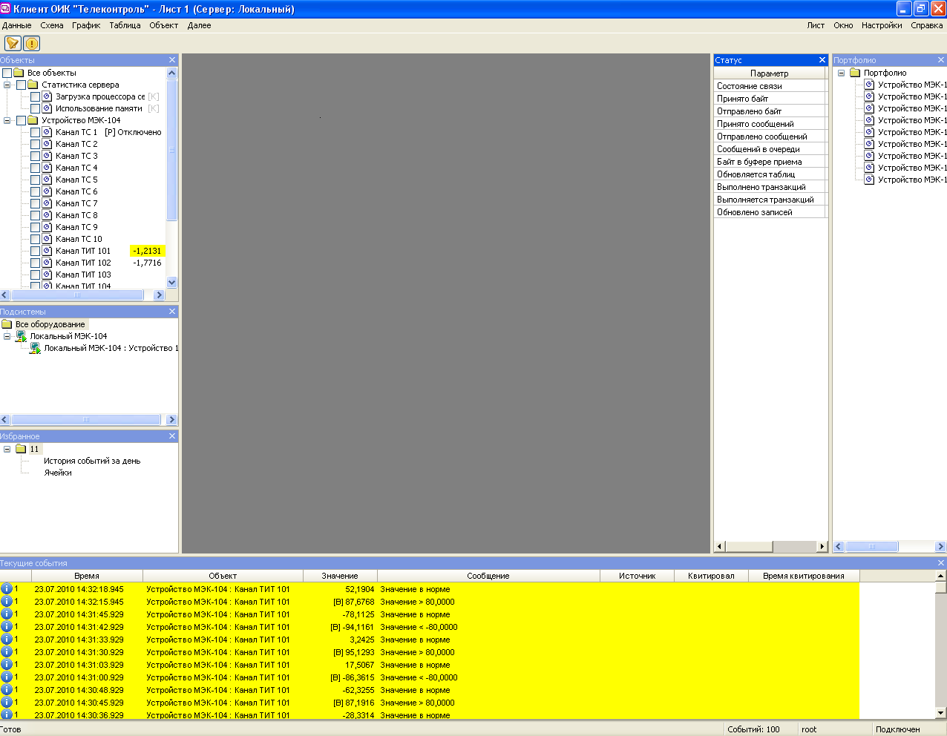

Объекты
Работать с окном можно как через панель быстрых кнопок, так и через контекстное меню (щелчок правой кнопкой мыши по нужному объекту или группе). Двойной щелчок мыши по объекту откроет его график, а по группе – таблицу с объектами группы. Что бы переместить объект из группы в группу его можно «перетянуть». Галочками слева можно выбирать несколько объектов для отображения на графике или таблице. В этом окне отображаются объекты ТС и ТИТ подключенных устройств, разбитые по группам. А также дорасчеты и сервисные объекты вроде загрузки процессора и использования памяти. Структура объектов едина для всех пользователей системы.
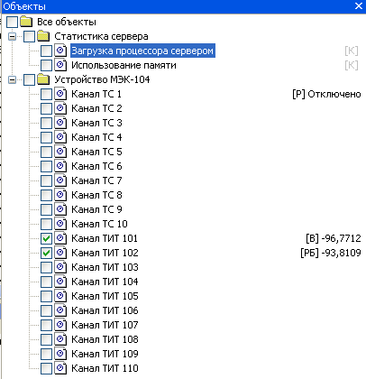
Напротив них в правой части окна отображаются признаки этих объектов. Рядом с признаком отображается значение объекта на текущий момент.
Типы признаков:
К - не настроен или ошибка конфигурации
С - нет связи
Н - ошибка подключения или неверное выражение
Р - ручной ввод
2 - резервный канал
Б - блокировка канала
У - устаревание
В - выход за уставку
Признаки пишутся в скобках [], если несколько признаков одновременно активны, то пишутся вместе (например [РБВ]).
Рассмотрим контекстные меню.
1) Контекстное меню из корневой папки «Все объекты» позволяет создавать новые подпапки (группы).
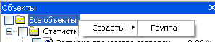
2) Контекстное меню из подпапки (группы):
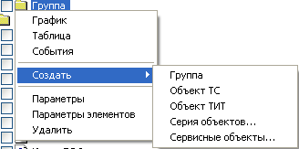
График – позволяет создать график со всеми объектами группы.
Таблица – позволяет создать таблицу со всеми элементами группы.
События – открывает вкладку событий с объектов этой группы.
Создать – создает новый объект на выбор:
Группа – новая группа.
Объект ТС – новый объект ТС.
Объект ТИТ – новый объект ТИТ.
Серия объектов… – позволяет создать несколько ТС или ТИТ.
Сервисные объекты… - позволяет создать сервисный объект.
Параметры – открывает вкладку параметры для этой группы.
Параметры элементов – открывает вкладку с параметрами элементов группы.
Удалить – удаляет группу.

3) Контекстное меню из Объекта.
График – создает график выбранного объекта.
Данные – открывает вкладку с текущими показателями объекта.
Схема – открывает вкладку с мнемосхемой объекта.
Таблица – создает таблицу с этим объектом.
События – открывает журнал событий по этому объекту.
Квитировать – квитирует все события по этому объекту.
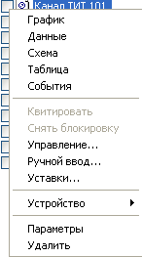
Снять блокировку – снимает ручную блокировку значения объекта.
Управление… – телеуправление объектом.
Ручной ввод… – позволяет задать вручную значение объекта.
Уставки… – позволяет ввести ограничение по значениям объекта. При отклонении будут выскакивать события.
Устройство – позволяет опросить устройство и синхронизировать часы.
Параметры – открывает вкладку с параметрами объекта
Удалить – удаляет объект.

Подсистемы
Работать с окном можно как через панель быстрых кнопок, так и через контекстное меню (щелчок правой кнопкой мыши по нужному устройству).
Двойной щелчок мыши по позиции откроет её параметры.
Элементами подсистемы МЭК являются направления, определяющие каналы данных: IP-хост для МЭК-104 и серийный порт для МЭК-101. Одно направление может обеспечивать соединение с несколькими устройствами.
Рассмотрим контекстные меню (Эти меню доступны только администратору).
1) Контекстное меню из «Все оборудование».
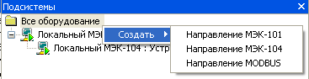
В этом меню можно Создать одно из трех направлений МЭК-101, МЭК-104 и MODBUS.
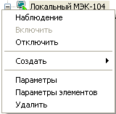
2) Контекстное меню из Направления.
Наблюдение – включает наблюдение за всеми устройствами в этом направление.
Включить – включает выбранное направление.
Отключить – выключает выбранное направление.
Создать – создает новое устройство.
Параметры – открывает вкладку с параметрами направления.
Параметры элементов – открывают вкладку с параметрами устройств.
Удалить – удаляет направление.
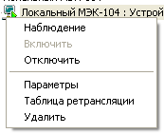
3) Контекстное меню из Устройства.
Наблюдение – включает наблюдение за всеми устройствами в этом направление.
Включить – включает выбранное направление.
Отключить – выключает выбранное направление.
Параметры – открывает вкладку с параметрами устройства.
Таблица ретрансляции – создает вкладку с таблицей ретрансляции. Добавление элементов с помощью галочек в окне Объекты.
Удалить – удаляет устройство.

Избранное
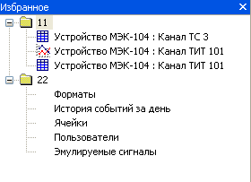
В избранное можно добавить любую вкладку, для быстрого доступа к ней в дальнейшем. Это можно сделать, щелкнув правой кнопкой мыши по заголовку вкладки и выбрав пункт «В избранное». Ссылки на вкладки можно группировать по папкам, которую можно создать при добавлении ссылки в избранное.
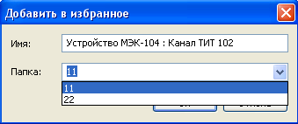
Ссылки на таблицы в избранном отображаются значком . А на графики значком .

Портфолио
Портфолио служит для быстрого доступа к объектам.
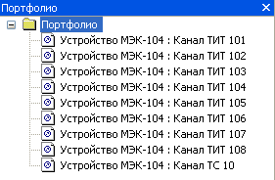
Добавить объекты в портфолио можно путем перетаскивания из окна Объекты. Либо щелкнуть правой кнопкой мыши в окне портфолио и в открывшемся контекстном меню выбрать пункт «Добавить объекты…».
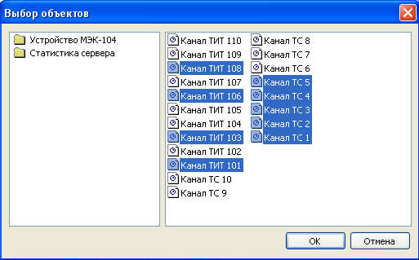
Можно выбрать сразу несколько объектов для добавления. Также через контекстное меню можно создавать разделы для объектов в этом окне, путем выбора пункта «Создать портфолио».

Статус
В окне статус отображаются текущая статистика севера.
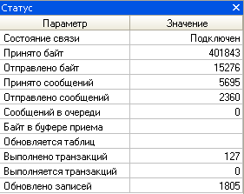

Текущие события
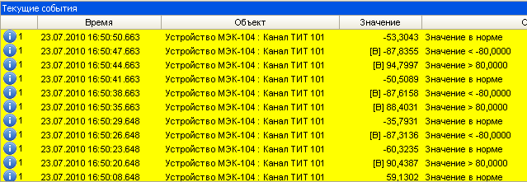
Отобразить или скрыть панель событий можно с помощью пиктограммы на панели инструментов. Если панель скрыта, но регистрируется новое событие, она будет автоматически открыта.
Работа с окном может осуществляться как через панель быстрых кнопок, так и через контекстное меню. В этом окне можно квитировать конкретное событие или квитировать все поступившие события. Можно задать порог важности отображаемых событий. Также можно открыть таблицу, график или параметры объекта, связанного с событием.

Вкладки
Вкладки могут содержать: мнемосхемы, графики, таблицы, параметры, историю событий и т.д. Вкладки можно перетаскивать (за заголовок) и размещать по всей площади основного окна (кроме области заполненной основными окнами).
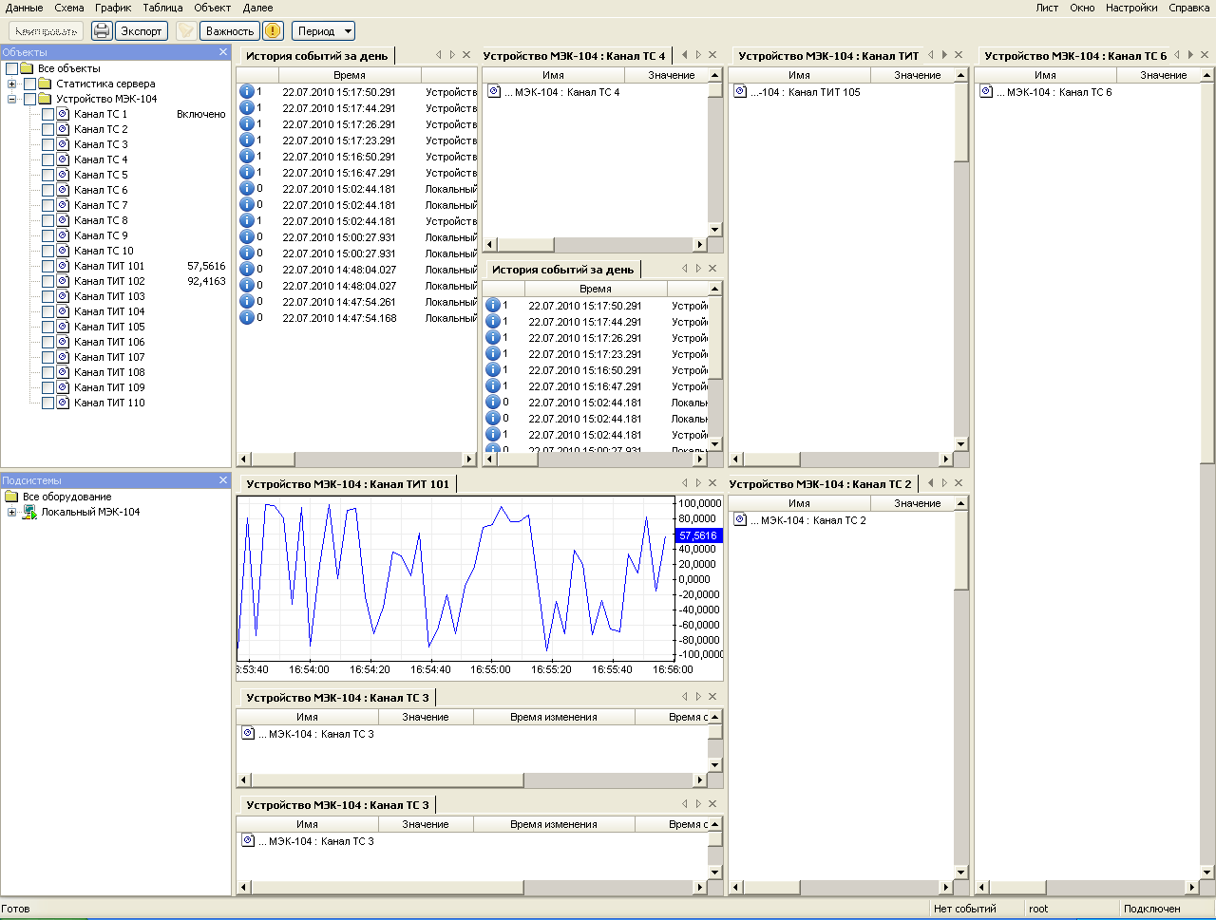
Также вкладки можно группировать внутри одной области:
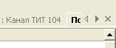
Если вкладок слишком много, то можно переключаться между ними с помощью панели навигации в верхнем правом углу, либо закрыть вкладку, нажав на крестик или два раза щелкнув по заголовку вкладки.

Графики
Для создания вкладки графика объекта надо нажать на кнопку или через меню График, либо из контекстного меню объекта. Для создания нескольких графиков на одной вкладке надо отметить несколько объектов галочками в окне Объекты или в контекстном меню из окна вкладки графика, пункт «Добавить панель».
Для прокрутки графика по шкале времени следует нажать левой кнопкой мыши в области графика и перемещать мышь влево и вправо.
Для изменения масштаба по шкале времени следует нажать левой кнопкой мыши на временной оси и перемещать мышь влево и вправо.
При щелчке по оси времени появится курсор, который можно перемещать по оси времени, двигая мышь влево и вправо. Курсор – вертикальная или горизонтальная линия для исследования графика, позволяет определить точное время координаты на графике. Для фиксирования курсора щелкните левой кнопкой мыши. Допустимо произвольное количество курсоров на графике.
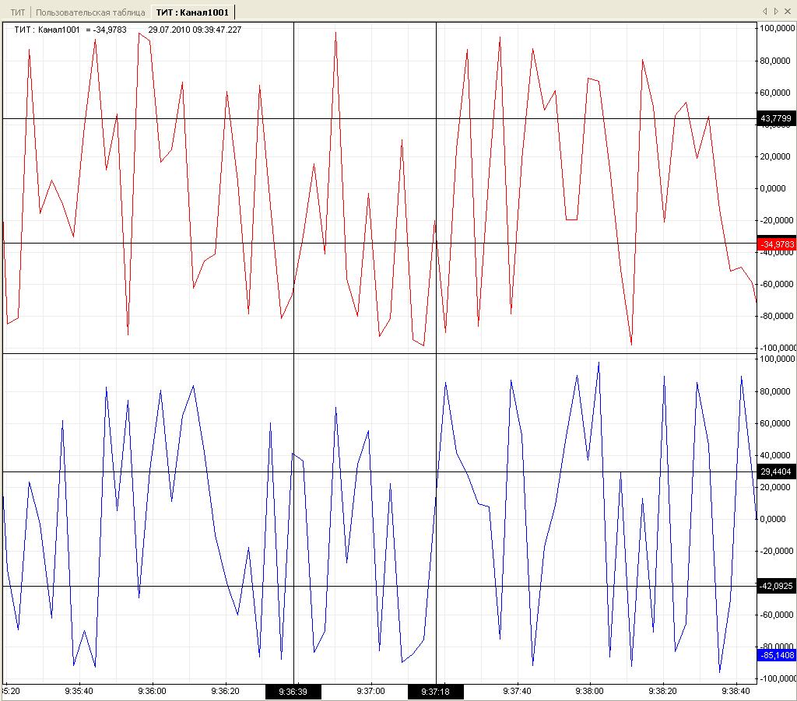
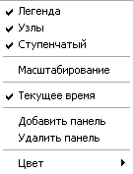
Для перемещения созданного курсора его следует выделить, щелкнув по основанию курсора на временной шкале.
Выделенный курсор можно удалить, щелкнув правой кнопкой мыши.
Рассмотрим контекстное меню из окна вкладки графика.
Легенда – вкл/выкл текущие показания объекта графика.
Узлы – вкл/выкл узлы на графике
Ступенчатый – вкл/выкл ступеньки на графике
Масштабирование – вкл/выкл инструмент увеличения графика
Текущее время – вкл/выкл автоматическую прокрутку графика
Добавить панель – добавить дополнительную панель с графиком.
Удалить панель – удаляет панель с графиком.
Цвет – выбор цвета графика.

Таблицы
Чтобы посмотреть данные в таблице, нужно, выбрав нужный объект, на панели команд нажать кнопку или через меню Таблица. Либо через контекстное меню. Для добавления нескольких объектов в таблицу надо их отметить галочками в окне Объекты.
При двойном щелчке по строке таблицы открывается график с историей изменения значения. Либо, если строка мигает, выполняется квитирование всех связанных событий.
Мигание строки таблицы желтым цветом означает наличие одного или нескольких неквитированных событий, связанных с объектом. Как только эти события будут квитированы, мигание прекратится.
Первые три события отображаются во всплывающей подсказке мигающей строки. Квитировать все связанные с объектом события можно двойным щелчком по мигающей строке, либо выбрав из контекстного меню строки пункт Квитировать.
Возможно добавление новой строки в таблицу вводом алиаса объекта или формулы в ячейку «имя» этой строки (или можно выбрать из выпадающего списка после ввода символа «=»).
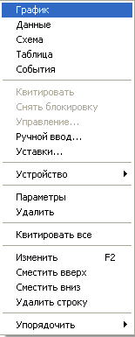
Перемещение строк таблицы вверх и вниз возможно выбором из контекстного меню строки пунктов Сместить вверх и Сместить вниз или нажатием кнопок Ctrl+Вверх и Ctrl+Вниз.
Рассмотрим контекстное меню из окна вкладки таблицы.
График – открывает вкладку графика выделенного объекта.
Данные – открывает вкладку со всеми значениями объекта.
Схема – открывает мнемосхему объекта.
Таблица – открывает выбранный объект в отдельной вкладке-таблице.
События – открывает вкладку событий объекта.
Квитировать – квитирует события объекта
Снять блокировку – снимает блокировку значения.
Управление – телеуправление.
Ручной ввод – задает нужное значение объекта вручную.
Уставки – задает уставку для изменения параметров.
Устройство – позволяет опросить устройство и синхронизировать часы
Параметры – открывает вкладку параметров объекта.
Удалить – удаляет строку из таблицы.
Квитировать все – квитирует все события.
Изменить – входит в режим редактирования ячейки (F2).
Сместить вверх – смещает выбранную строку вверх (Ctrl+Вверх)
Сместить вниз – смещает выбранную строку вниз (Ctrl+Вниз)
Удалить строку – удаляет выбранную строку.
Упорядочить – позволяет упорядочить таблицу либо по имени и по номерам каналов.

Параметры
Параметры объекта можно открыть выбором из контекстного меню объекта пункта «Параметры». Либо через панель быстрых кнопок, кнопкой .
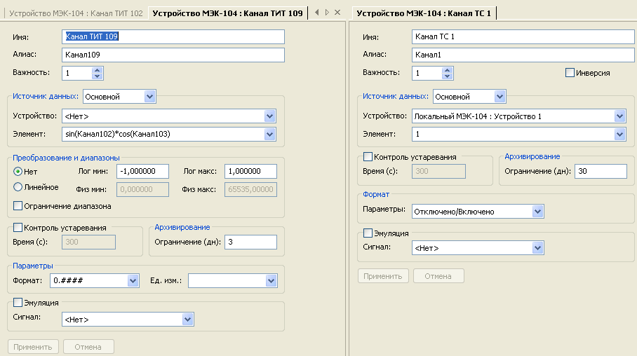
Имя объекта – отображается в любом месте системы, где есть упоминание об этом объекте. Имя может состоять из произвольных символов, уникальность не требуется. Для точной идентификации объекта в местах отображения используется полный формат имени, включающий в себя имена всех родительских групп, например: "Группа 1 : Подгруппа 1 : ТС1".
Алиас – задает уникальное имя объекта в системе. Может использоваться для быстрого ввода объекта в таблицы и графики, а также для привязки объектов к элементам мнемосхемы. В других случаях алиас можно не указывать. Допустимы алиасы, состоящие из английских и русских букв и цифр, но не содержащие пробелов. Длина алиаса не должна превышать 50 символов.
Источник данных – позволяет выбрать Основной или Резервный источник данных. А также перейти в режим Управления.
Режим Управления – задается, если нужно Телеуправление объектом.
Устройство – позволяет выбрать устройство для работы, сервер или например МЭК. Если устройство не выбрано, то в строке элемент можно вводить формулу.
Элемент – здесь записывается либо адрес устройства, либо выбирается его параметр из списка. Если устройство не выбрано, то тут можно записать формулу Дорасчета.
Флаг Инверсия – определяет, следует ли инвертировать полученное с устройства состояние ТС.
Список Формат – в параметрах объекта ТС позволяет указать способ отображения объекта ТС на экране, выбрав один из существующих форматов. Просмотреть и изменить список форматов можно выбрав из главного меню Далее – Форматы.
Группа Преобразование и диапазоны – содержит параметры, определяющие правила обработки входящих данных для объектов ТИТ:
Опцией «Линейное» включается линейное преобразование шкалы (смещение и масштабирование).
Опция «Нет» позволяет отключить преобразование входных данных.
«Лог мин» и «Лог макс» определяют логический диапазон значений объекта ТИТ. Используются для любого типа преобразования. Определяет шкалу графиков.
«Физ мин» и «Физ макс» используются для линейного преобразования и определяют физический диапазон значений получаемых с устройства.
Флаг Ограничение диапазона – ограничивает значение пределами лог. диапазона.
Флаг Контроль устаревания – позволяет задать время устаревания событий. Устаревшее значение будет помечаться признаком [У].
Архивирование – задает глубину хранения архивных данных для объекта.
Группа Параметры – определяет форматирование значения объекта ТИТ при отображении:
«Формат» определяет количество знаков после запятой.
«Ед. изм.» определяет единицу измерения ("Вт", "А"), выводимую после значения.
Флаг Эмуляция – позволяет включить эмуляцию сигнала. Тип эмуляции можно выбрать в выпадающем списке. Редактирование списка доступно из вкладки Далее – Эмулируемые сигналы.

Таблица ретрансляции
Открывается из контекстного меню устройства в окне Подсистемы. Объекты добавляются в таблицу путем отмечания их галочкой в меню Объекты.
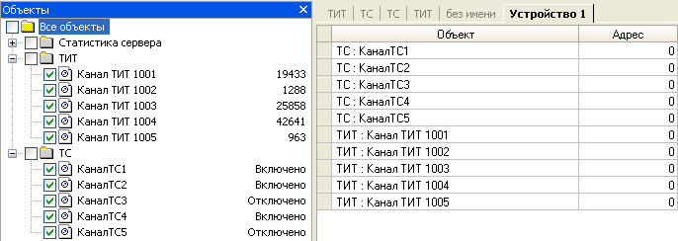

Мнемосхемы
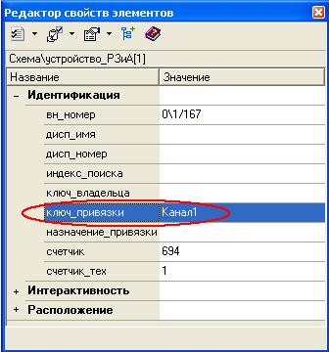
Доступны из меню Схемы, но добавляются в него путем размещения sde схемы (Модус) в папке public рядом с файлом client.exe. Схемы будут доступны после перезапуска программы.
Для привязки объекта ТС или ТИТ к мнемосхеме нужно задать алиас. Это можно сделать из ОИУК в окне параметров, открываемом при выборе пункта Параметры из контекстного меню объекта. Допустимы алиасы, состоящие из английских и русских букв и цифр, но не содержащие пробелов.
После того, как алиас будет определен, его нужно привязать к элементу схемы. Объекты ТС привязываются к переключателям, имеющим свойство "положение", а ТИТ - к текстовым полям со свойством "текст". В Графическом редакторе выберите элемент и укажите алиас как значение для свойства "ключ_привязки" в редакторе свойств (F11).
После изменения схемы или алиаса достаточно закрыть и повторно открыть схему в ОИУК для просмотра результата.
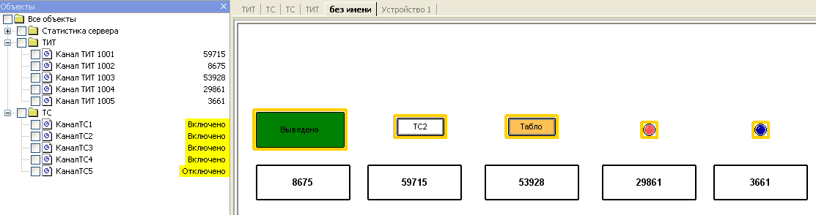
Если выделить объект на схеме, к которому привязан алиас, то можно выдавать ему команды или вызвать график и т.п. Если объект мигает, это означает, что на него пришло событие. После двойного щелчка по объекту событие квитируется. Если нажать на кнопку , то появится панель для работы с окном схемы.
Рассмотрим кнопки: - увеличить, - уменьшить, - масштаб 100%, - схема целиком, - схема по высоте, - схема по ширине, - обновить, - печать, -навигатор по схеме, - уровень детализации, - стандарт отображения.

Форматы
Открываются из Главного меню – Далее. В этой вкладке задается список форматов ТС отображающийся в меню параметров ТС. Создать формат можно либо с панели быстрых кнопок либо через контекстное меню «Создать – Формат». Задать свойства формата можно выбрав «Параметры».
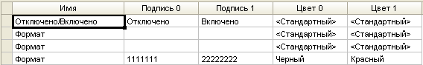
В поле Имя - пишется название формата. Подпись 0 – текст отображаемый, когда значение ТС равно 0. Подпись 1 – при значении ТС, равном логической единице. Цвет 0 и Цвет 1 – задают цвет шрифта подписи в таблице.

Пользователи
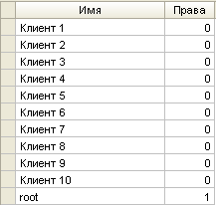
Открываются из Главного меню – Далее. В этой вкладке можно отредактировать список пользователей, их имена и права. Это возможно как через контекстное меню, так и через панель быстрых кнопок. Для создания пользователя надо нажать кнопку или в контекстном меню «Создать - Пользователь». Так же можно задать пароль кнопкой .
В колонке Имя задается логин пользователя, а в колонке Права его доступ к приложению. 1 – администратор, а 0 – пользователь.

Эмулируемые сигналы
Открываются из Главного меню – Далее. В этой вкладке можно создавать и редактировать эмулируемые сигналы, которые задаются в параметрах ТС или ТИТ. Создать сигнал можно либо с панели быстрых кнопок - либо через контекстное меню «Создать – Элемент». Отредактировать сигнал можно выбрав «Параметры».
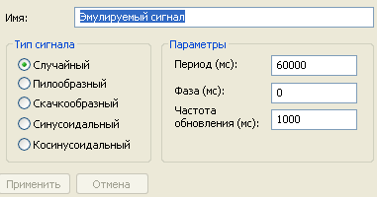
Здесь можно выбрать Тип сигнала:
Случайный – Пилоообразный – Скачкообразный –
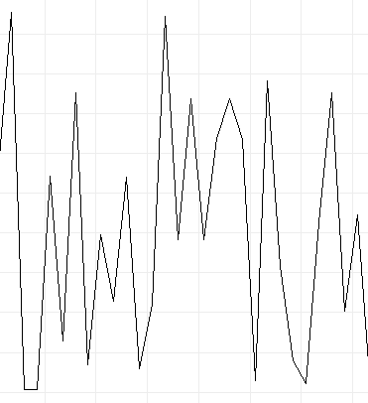
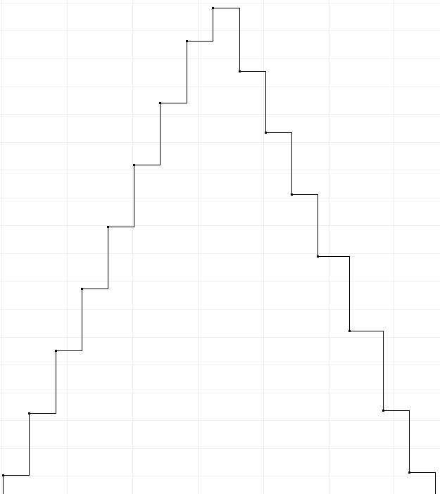


Синусоидальный, косинусоидальный –
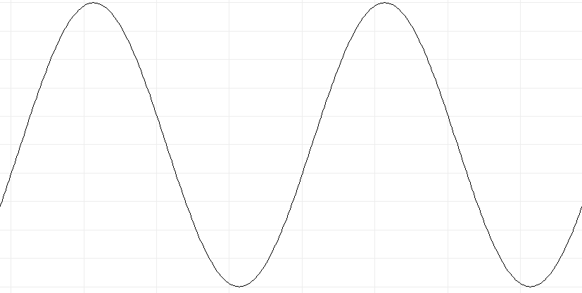

А также Параметры: Период, Фаза, Частота обновления.

Наблюдение
Открывается из контекстного меню Подсистемы. На этой вкладке отображаются обмен с устройством. Его можно сохранить через контекстное меню или через панель быстрых кнопок - . Кнопки и очищают список и останавливают наблюдение соответственно. Наблюдение может быть как за одним устройством, так и за всеми устройствами направления одновременно.

Журнал событий
Открывается из Главного меню – Далее. Содержит историю событий, а также неквитированные события. Кнопкой. Период на панели быстрых кнопок можно отфильтровать события по времени.
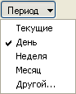
Кнопкой можно отфильтровать события по минимальному порогу важности (0 – все события). Кнопками можно распечатать выведенные события и сохранить их в Excel. Также из этой вкладки можно работать с объектом или устройством, к которому относится событие.

Данные (таблица текущих значений)
Открывает из контекстного меню окна Объекты или по кнопке или через меню таблица. Представляет собой таблицу текущих значений выбранного объекта для представления графика в числовом виде. Есть возможность сортировки по дате, через контекстное меню «Параметры» или по кнопке . Также есть возможность сохранить данные в Excel, кнопка и распечатать - .

Пользовательская таблица
Открывается через Главное меню – Таблица – Новая п-таблица (ctrl+K). Для перехода в режим редактирования таблицы надо нажать кнопку на панели быстрых кнопок.
В этом режиме можно вписать произвольный текст в любую ячейку, а также добавить объект ТИТ, ТС или сервисный в ячейку и его значение будет отображаться в ней (после выхода из режима правки). Так же через контекстное меню ячейки в режиме редактирования можно выбрать «Цвет» ячейки (цвет можно задать сразу для нескольких выделенных ячеек). Повторным нажатием на кнопку можно выйти из режима редактирования.
При выделении ячейки с объектом становится доступна панель быстрых кнопок по управлению этим объектом, а также контекстное меню объекта из этой ячейки.
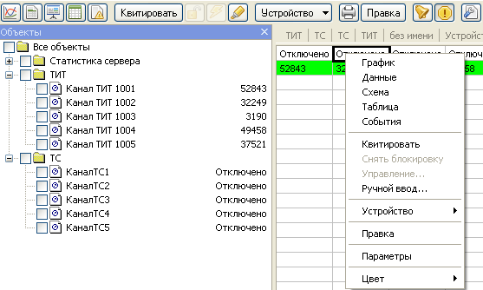

Параметры элементов
Вкладка предназначена для быстрого редактирования параметров объектов. Открыть эту вкладку можно из контекстного меню по группе из окна объекты или по кнопке . Быстро создать объекты ТС или ТИТ можно через окно Создание серии объектов.
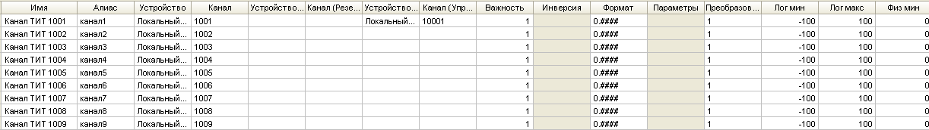
Для массового копирования параметров можно ввести в верхнюю ячейку значение и зажав Ctrl растянуть вниз за правый нижний угол ячейки.
Для массового редактирования надо в верхней ячейке ввести значение с числом и растянуть вниз за правый нижний угол ячейки. Тогда цифры будут последовательно изменяться, а текст, если он есть, останется неизменным.

Всплывающие окна

Телеуправление
Если в параметрах объекта выставлен Источник данных – Управление, то тогда доступно телеуправление. Включается с помощью кнопки или через контекстное меню объекта ТС или ТИТ - «Управление». В появившемся окне можно задать новое значение.
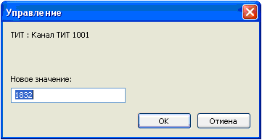
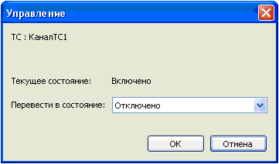
После нажатия на кнопку ОК. Появится окно подтверждения выполнения команды удаленным устройством.
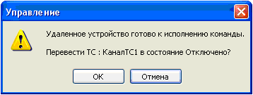
До запроса подтверждения производится подготовка устройства к исполнению команды (SELECT).

Ручной ввод
Включается с помощью кнопки или через контекстное меню объекта ТС или ТИТ. В появившемся окне можно задать значение вручную. И заблокировать значение, по желанию. При блокировке заданное значение объекта остается постоянным и появляется признак [Б].
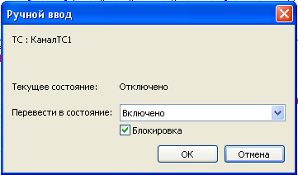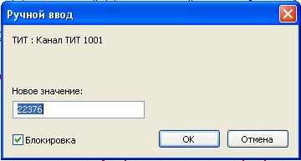
Снятие блокировки происходит с помощью кнопки или через контекстное меню.

Уставки
Объекту ТИТ можно задать уставки. Это делается с помощью кнопки или через контекстное меню объекта ТИТ.
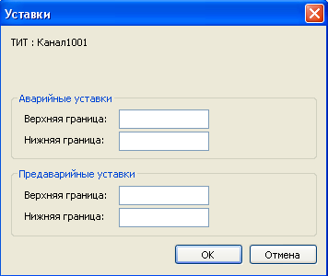
В ОИУК допускается два уровня уставок: аварийные и предаварийные. Их нижние и верхние границы можно задать в этом окне. При их достижении будут выдаваться события с пометкой: какая уставка сработала. На графике границы уставок отображаются следующим образом
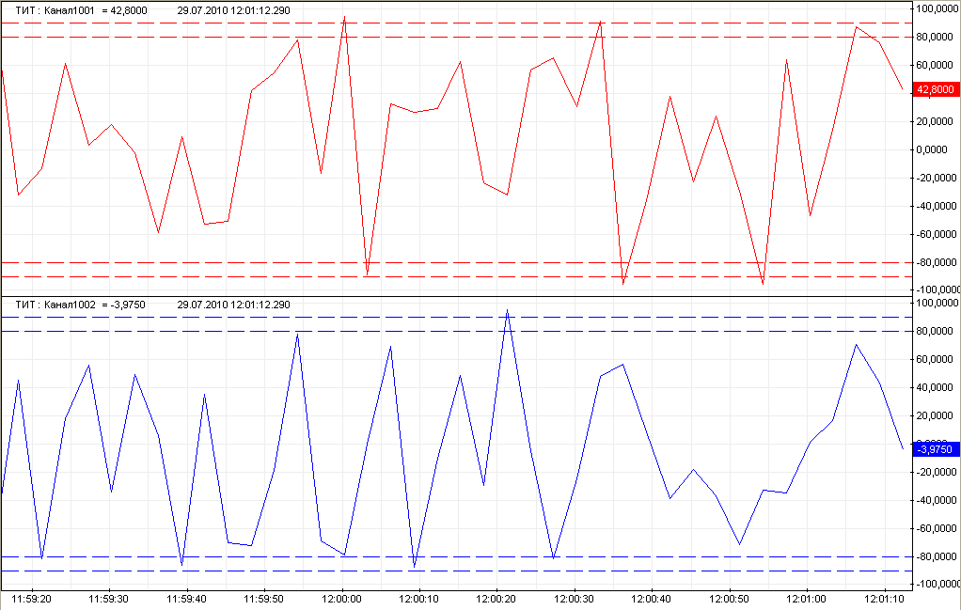

Создание серии объектов
Быстро создать объекты ТС или ТИТ можно через контекстное меню по группе – «Создать – Серия объектов» или кнопка .
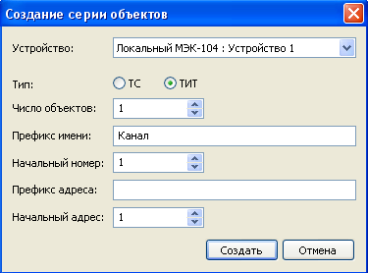
В этом окне можно создать группу объектов ТИТ или ТС с определенными параметрами.
Устройство – позволяет выбрать устройство для всех объектов.
Тип – позволяет выбрать тип объект ТС или ТИТ.
Число объектов – позволяет указать их количество.
Префикс имени – задает имя объекта.
Начальный номер – номер после имени, который будет меняться по нарастающей числа объектов.
Префикс адреса – текст в начале каждого адреса.
Начальный адрес – значение адреса, будет увеличиваться с каждым объектом.

Создание сервисных объектов
Данное окно вызывает из контекстного меню по группе в окне объекты. Оно позволяет создать сервисный объект как по серверу, так и по выбранному устройству или направлению.
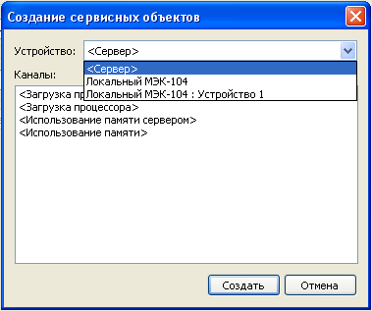

Дорасчет
В параметрах объекта ТС или ТИТ в строке элемент можно задать дорасчет, если устройство не выбрано.
Формулы дорасчета могут состоять из арифметических операций, скобок и алиасов объектов в качестве переменных. Например, "ТИТ1 + ТИТ2*ТИТ3".
Также допустимо использование функций:
sin(x) - синус x (все углы в радианах)
cos(x) - косинус x
tan(x) - тангенс x
asin(x) - арксинус x
acos(x) - арккосинус x
atan(x) - арктангенс x
atan2(y, x) - арктангенс y/x
abs(x) - модуль x
not(x) - отрицание: если x <> 0, то 0, иначе 1
sqrt(x) - квадратный корень x
sign(x) - знак x: если x<0, то -1, если x>0, то 1, иначе 0
min(x1, x2, ...) - минимум среди x1, x2, ... (произвольное число параметров)
max(x1, x2, ...) - максимум среди x1, x2, ...
and(x1, x2, ...) - логическое И: если все x1, x2, ... <>0, то 1, иначе 0
or(x1, x2, ...) - логическое ИЛИ: если хоть один из x1, x2, ... <>0, то 1, иначе 0
if(x, a, b) - условный оператор: если x<>0, то a, иначе b

Пример создания проекта в ОИУК «Телеконтроль»
1 Запуск сервера
После установки ОИУК, скопировав Server.exe в отдельную папку, запускаем файл. - Вы увидите подобное окно. Пока оно открыто – сервер работает.
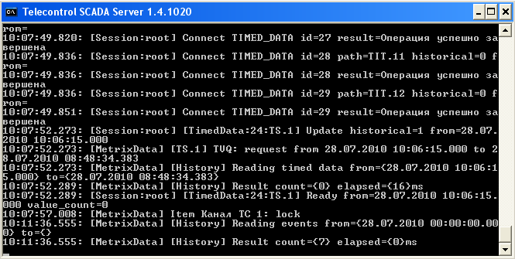
2 Запуск клиента
Скопировав client.exe в отдельную папку на клиентском компьютере, запускаем. Для входа в систему ввести имя root, пароль оставить пустым. Если сервер установлен на другом компьютере, ввести его имя (адрес) в поле Сервер. (Список пользователей и их пароли можно отредактировать после входа в программу в окне «Пользователи»)
3 Подключение к устройству
Первым делом надо подключиться к интересующему устройству. Рассмотрим это на примере подключения к КП МЭК 104.Все операции можно производить как через контекстное меню выбранного элемента, так и через панель быстрых кнопок, где дублируются позиции контекстного меню. В окне Подсистемы заходим в контекстное меню (щелчок правой кнопкой по «Все оборудование»).
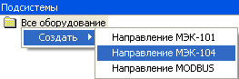
Выбираем «Создать – Направление МЭК-104».
Появившееся направление выключено, это видно по значку с красным крестиком . Далее заходим в параметры созданного направления. Для этого открываем контекстное меню из направления и выбираем позицию «Параметры». После этого откроется вкладка с параметрами направления.
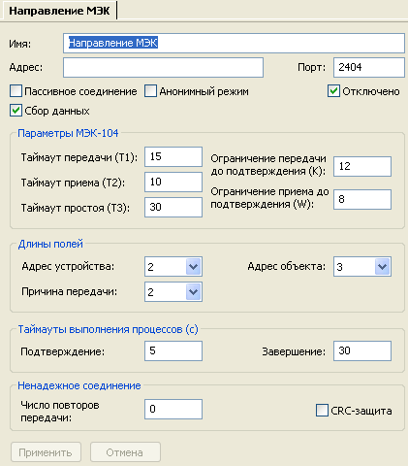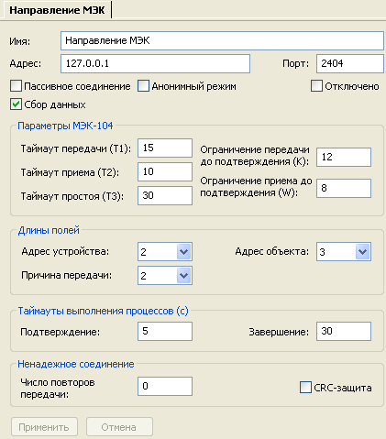
В окне параметров надо вписать Адрес – IP адрес подключаемого устройства и его Порт. Затем снять флаг Отключено и нажать Применить. Остальные параметры заданы по умолчанию, но в случае необходимости их можно изменить в этом же окне. Далее надо создать устройство. На одном направлении может быть несколько устройств. Заходим в контекстное меню направления «Создать - Устройство».
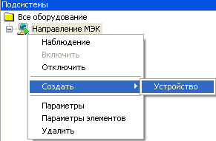
Далее заходим в параметры (также через контекстное меню) появившегося устройства.
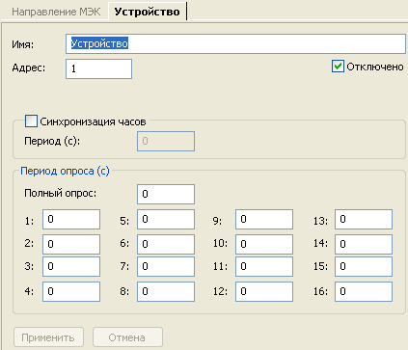
В поде Адрес – вводим адрес устройства и снимаем флаг Отключено. Нажимаем Применить.
Напротив направления и устройства должны появится картинки , символизирующие что устройства включены. Далее в окне Объекты создаем интересующий нас объект. Для этого создаем Группу объектов через контекстное меню Все объекты – «Создать – Группа». И уже в это группе создаем через контекстное меню интересующий нас объект ТС или ТИТ. Так же можно создать диапазон объектов, если их много.
После создания ТС или ТИТ заходим в его параметры.
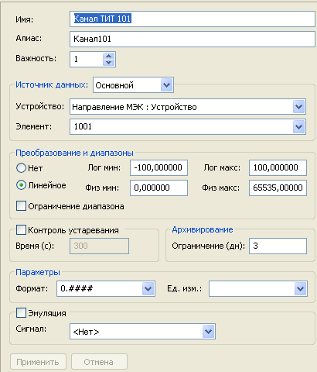
В строке Устройство выбираем наше созданное устройство, а в строке Элемент пишем адрес МК канала ТИТ этого устройства. Далее жмем применить и после перезапуска сервера должна поступать данные с этого объекта.
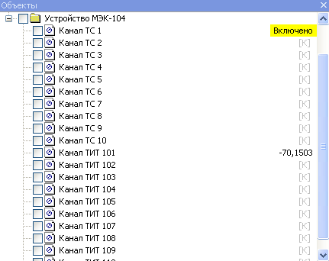
4 Работа с мнемосхемами.
Для подключения мнемосхемы надо рядом с файлом client.exe создать папку public и положить туда файлы с расширением .sde (модус). После перезапуска программы они будут доступны в меню схемы.
Для привязки объекта к элементу схемы надо:
1. Задать алиас в параметрах объекта.
2. Открыть/создать .sde схему в графическом редакторе модус.
3. Выбрать элемент схемы имеющим свойство "положение" для ТС, или "текст" для ТИТ. Например: окно для вывода информации или кнопку.
4. Открыть «Правка - Редактор свойств» (или F11) при выделенном элементе.
5. Записать алиас объекта в строку «ключ_привязки»
6. Сохранить схему и после перезапуска client.exe она будет доступна в меню схемы.
Приложение 1
Настройка Брандмауэра Windows
1) Заходим в Пуск – Панель управления - Брандмауэр Windows
2) Если брандмауэр выключен, то настраивать его дальше не надо. Если включен, то следуйте инструкции.
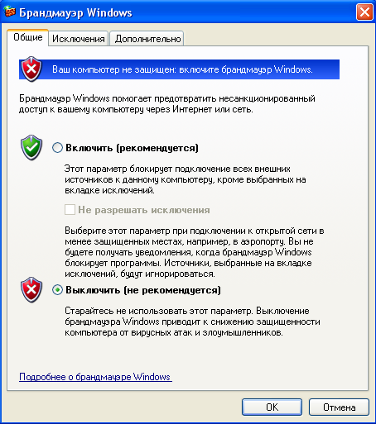
3) Заходим во вкладку Исключения и нажимаем кнопку Добавить порт
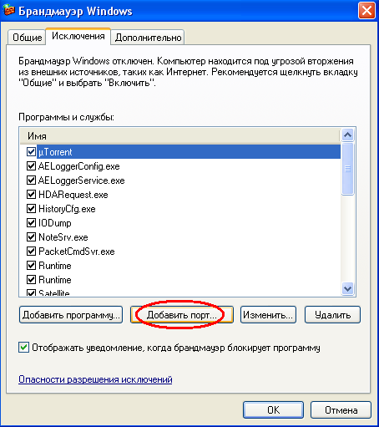
4) Вписываем имя и номер порта – 2000 и выбираем вкладку порт ТСР и жмем ОК.
В списке исключений должна появиться строка с вашим названием. Проверьте, что напротив неё стоит галочка.
